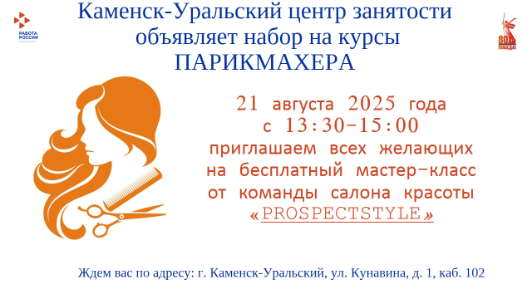

**В парикмахеры пойду - пусть меня научат!**

Каменск-Уральский центр занятости приглашает на мастер-класс «Парикмахер - это не работа, это искусство», где можно будет получить базовые знания и навыки выполнения простых причесок, а также оценить свою готовность к выбору этой профессии.

